学位论文开题报告操作说明
学生:
1、通过网址http://xinxi.yjsy.wmu.edu.cn进入系统后点击“培养”》》“培养过程”》》“开题报告”进入填写页面

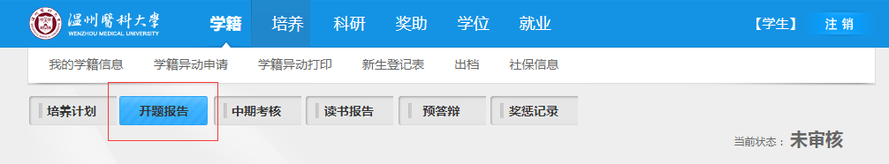

带*号部分为必填项，“导师组对预实验的意见”为老师填写。

教师:
1、通过网址http://xinxi.yjsy.wmu.edu.cn进入系统后点击“培养”》》“培养过程管理”》》“开题报告”
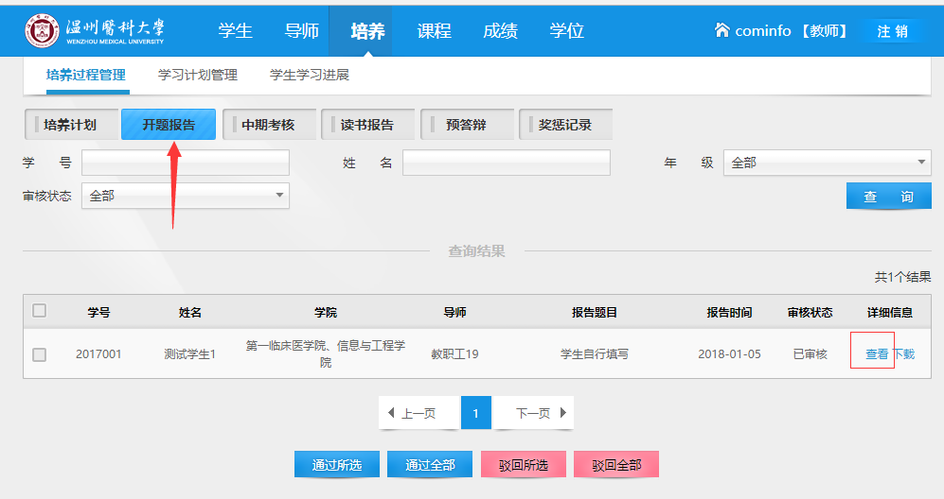
2、请点击查看进入“开题报告”详情页面，点击修改填写 “导师组对预实验的意见”并进行提交，然后再点击通过。
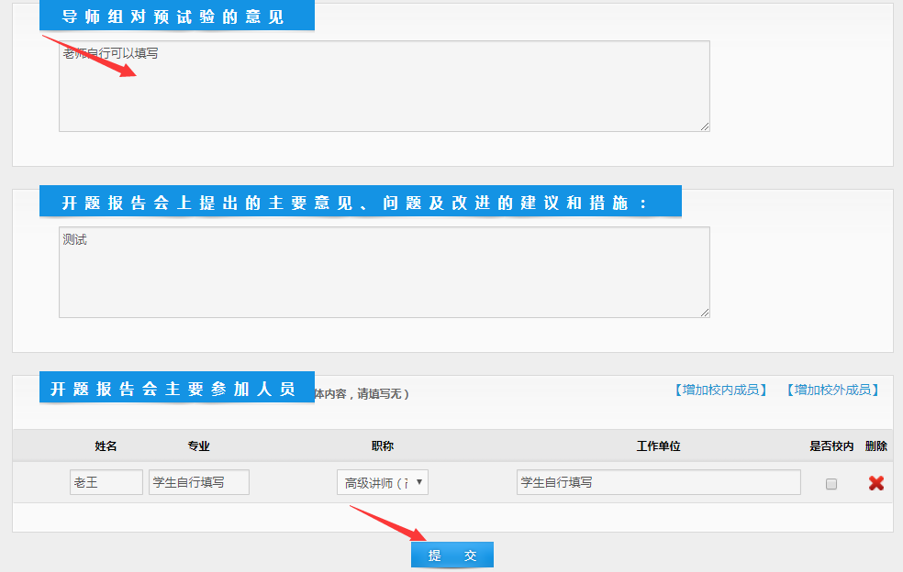

弹出提示后点击确定
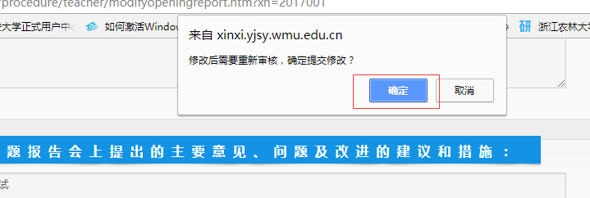

点击通过审核完成
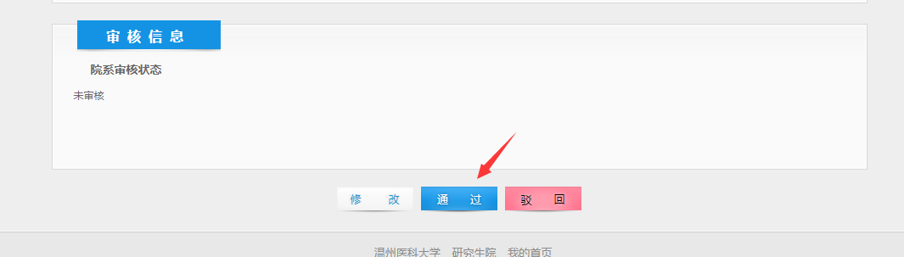

学院：
通过网址http://xinxi.yjsy.wmu.edu.cn进入系统后点击过程模块，进入开题报告页面
1、如需批量审核请勾选学号后点击通过所选即可
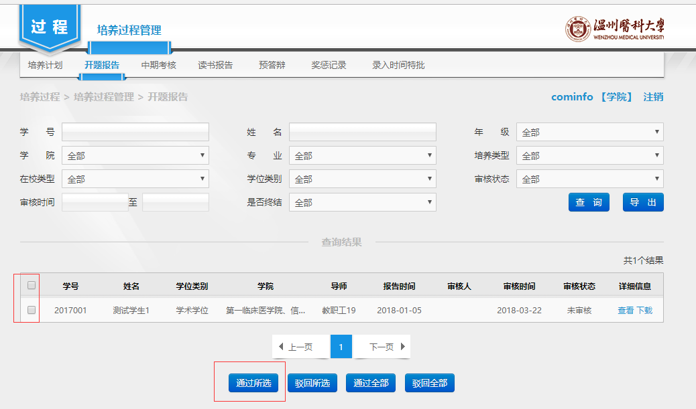
2、单个审核请点击查看进入详情页面，如需填写内容请点击修改按钮，修改完成后点击提交，提交完成后点击通过完成审核。

